Министерство образования и науки Челябинской области
МКОУ СОШ№ 3

Образовательная область: Математика
Предмет: Геометрия
Уголковый отражатель

Исполнитель: Шведова Мария Андреевна
8 класс «Б»
МКОУ СОШ№ 3
Руководитель: Шевалдина Светлана Георгиевна,
учитель математики высшей категории
МОКУ СОШ№ 3

Аша
2012
Оглавление

Титульный лист 1 стр.
Оглавление 2 стр.
Введение 3 стр.
Что же такое Уголковый отражатель? 4 стр.
Свойства и применение в технике. 5 стр.
Огромная роль в развитии науки 6 стр.
Прогресс: Лазерные уголковые отражатели 7 стр.
Список литературы 8 стр.
Приложения 9 стр.

2
Введение

Тема моего проекта – Уголковый отражатель. Эту тему мы повстречали в курсе геометрии. Она мне показалась очень интересной. Я думаю, что эта тема актуальна, так как прогресс не стоит на месте, с каждым днём появляются всё новое и новое, и немало приборов на наше время работает по принципу уголкового отражателя. Целью моего проекта является показать значимость в науки такого не хитрого устройства. Для этого мы разберём задачи, обратимся к истории и разберём принцип работы.
Задачи:
-Узнать, что же такое уголковый отражатель?
-Какие он имеет свойства.
-По какому принципу он работает?
-Каким образом, и в каких отраслях его используют?
-Где можно встретить его в повседневной жизни?
- Какую роль Уголковый отражатель сыграл в науке?

Для начала рассмотрим понятия, которые встретим далее:
Закон отражения света — устанавливает изменение направления хода светового луча в результате встречи с отражающей (зеркальной) поверхностью: падающий и отражённый лучи лежат в одной плоскости с нормалью к отражающей поверхности в точке падения, и эта нормаль делит угол между лучами на две равные части (см. Приложение 3).

3
Что же такое уголковый отражатель?
Для начала рассмотрим непосредственно сами задачи и решения их. Ответим на первый вопрос. Что же такое уголковый отражатель и как он устроен?
Мы знаем, что сумма двух острых углов прямоугольного треугольника равна 90°. Это свойство лежит в основе конструкции простейшего уголкового отражателя. Прежде чем описать его устройство, рассмотрим следующую задачу.
Задача:
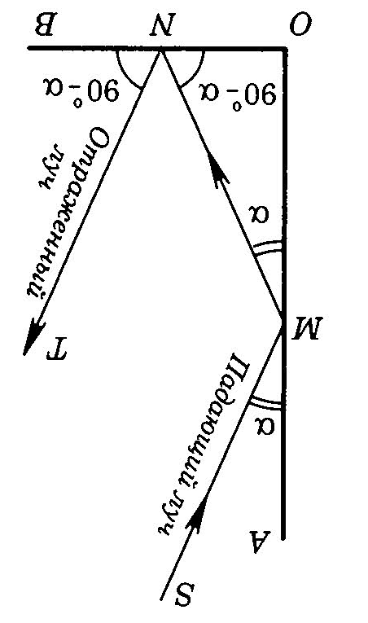

Угол между зеркалами ОА и ОВ равен 90°. Луч света, падающий на зеркало ОА пол углом α, отражается от него, а затем отражается от зеркала ОВ. Доказать, что падающий и отраженный лучи параллельны (см. приложение 1)

Решение:
По закону отражения света падающий луч SM и луч MN составляют с прямой ОА равный углы α. Так как треугольник MON прямоугольный, то угол MON равен 90° – α. Применяя опять закон отражения света, получаем, что луч MN и отражённый луч NT составляют с прямой ОВ равные углы. Обращаясь к рисунку, мы видим, что ∠SMN=180° - 2 α, ∠MNT=180° - 2(90° - α)=2 α, поэтому ∠SMN+MNT=180°.
Следовательно, падающий луч SM и отраженный луч NT параллельны, что и требовалось доказать.
Именно это простое геометрическое устройство с его свойствами и называется уголковым отражателем.
4
Свойства и применение
Вот мы и познакомились с принципом действия уголкового отражателя. Теперь рассмотрим, его свойства и применение в технике.
Простейший уголковый отражатель представляет собой несколько зеркал, составленных так, что соседние зеркала образуют угол в 90°. На рисунке в виде ломаной линии схематически изображен такой отражатель (см. Приложение 2). Представим себе, что на этот отражатель падает пучок параллельных лучей. Тогда отраженные лучи будут параллельны падающим лучам.
Таким образом, уголковый отражатель «возвращает назад» падающий на него пучок параллельных лучей при любом расположении отражателя по отношению к падающему пучку лучей.
Это свойство уголкового отражателя используется в технике. Так, уголковый отражатель устанавливается на заднем крыле велосипеда для того, что бы «возвращать свет назад» свет автомобильных фар. Это дает возможность водителю автомобиля видеть ночью идущий впереди велосипед. Именно так и устроен велосипедный или автомобильный катафот. Однако эти геометрические соображения используются и в гораздо более технологичных устройствах.

Отметим, что уголковый отражатель, используемый на практике, устроен более сложно, чем описанный простейший, но принцем его действия тот же, что и у простейшего уголкового отражателя.
Удивительно, но на луноходе были установлены уголковые отражатели! Во-первых, они давали возможность любой стране проверить наличие советского аппарата на Луне.

5
Огромная роль в развитии науки

А самое главное, такое простейшее геометрическое устройство помогало науке измерять расстояние до спутника Земли.
Учёные всех стран продолжают использовать уголковые отражатели «Лунохода-1» в XXI веке.

Он был установлен на одной из отечественных автоматических станций, запущенный на Луну. С поверхности Земли участок Луны, на котором находилась автоматическая станция с уголковым отражателем, был освещён лучом лазера. Луч «вернулся» в то же место, где находится лазер. Измерив точное время от момента включения лазера до момента возвращения сигнала, удалось с весьма высокой точности найти расстояние от поверхности Земли до поверхности Луны, составляющее 384 400 км.

Но прогресс не стоит на месте. С каждым годом изобретается всё новое и новое. Появились Системы лазерных уголковых отражателей. Они используются для лазерной локации космических аппаратов. И у каждого есть своё назначение.

6
Назначение систем лазерных уголковых отражателей

Лазерные отражатели устанавливаются на КА для обеспечения измерения дальности методом импульсной лазерной локации для решения следующих задач:
• высокоточное определение орбит геодезических и навигационных спутников;
• высокоточная калибровка измерительных радиотехнических систем на орбите;
• определение параметров вращения Земли;
• уточнение гравитационного поля Земли;
• определение движения тектонических плит;
• высокоточная сверка шкал времени на разнесенных пунктах;
• координатная поддержка научных экспериментов.
Они имеют параметры:
• диаметр вписанной окружности – 27 мм;
Вывод:
Проведя работу я узнала, что такое уголковый отражатель, его свойства, применение, его огромную роль , как он помогал людям на протяжении лет своего существования.
Вот так простейшие геометрические соображения помогают людям, начиная от бытовых вопросов безопасности и заканчивая познанием Вселенной. Уголковый отражатель сыграл большую роль в развитии науки в области астрономии и не только. А самое главное, такое простейшее геометрическое устройство помогало науке.

7

Список литературы

Геометрия 7-9: учеб. для общеобразоват. учреждений / ( Л.С. Атанасян, В.Ф.Бутузов, С.Б. Кадомцев и др.)
Ссылки:
http://www.etudes.ru/ru/etudes/lunohod
http://npk-spp.ru/deyatelnost/otrazhateli.html
http://ru.wikipedia.org/wiki/%D0%9E%D1%82%D1%80%D0%B0%D0%B6%D0%B5%D0%BD%D0%B8%D0%B5_(%D1%84%D0%B8%D0%B7%D0%B8%D0%BA%D0%B0)

8
Приложение 1.  Простейший уголковый отражатель | 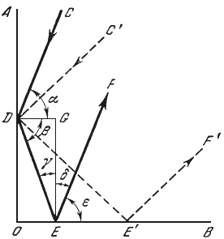
Приложение 2.  Схематическое изображение уголкового отражателя. | 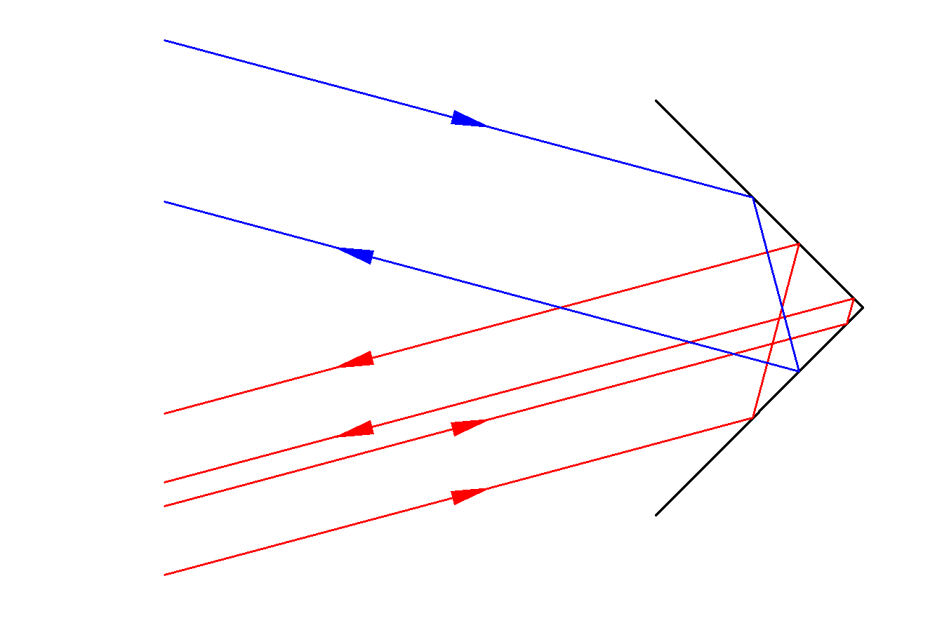
Приложение 3.  Схематическое изображение закона отражения. | 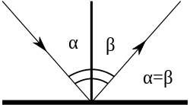

9

